**Информация к проекту решения по заявлению:**

**1.11. Заявитель: ООО «Макс Нск»**

**Земельный участок:**

кадастровый номер **54:35:014105:561**;

**местоположение:** Российская Федерация, Новосибирская область, городской округ города Новосибирск, город Новосибирск, **Дзержинский район,** ул. Гоголя, з/у 46;

площадь 2387 кв. м.; (планшет 1838).

**Зонирование:** Зона застройки жилыми домами смешанной этажности (Ж-1), Подзона застройки жилыми домами смешанной этажности различной плотности застройки (Ж-1.1)

**Заявленные требования:** *в части уменьшения минимального отступа от границ земельного участка с 3 м до 1 м с восточной стороны, с 3 м до 0 м с южной и северо-восточной сторон в габаритах объекта капитального строительства.*

**Обоснование согласно заявлению:** *с тем, что конфигурация земельного участка и наличие инженерных сетей являются неблагоприятными для застройки*

**Планируется: реконструкция здания общественного назначения с рестораном**

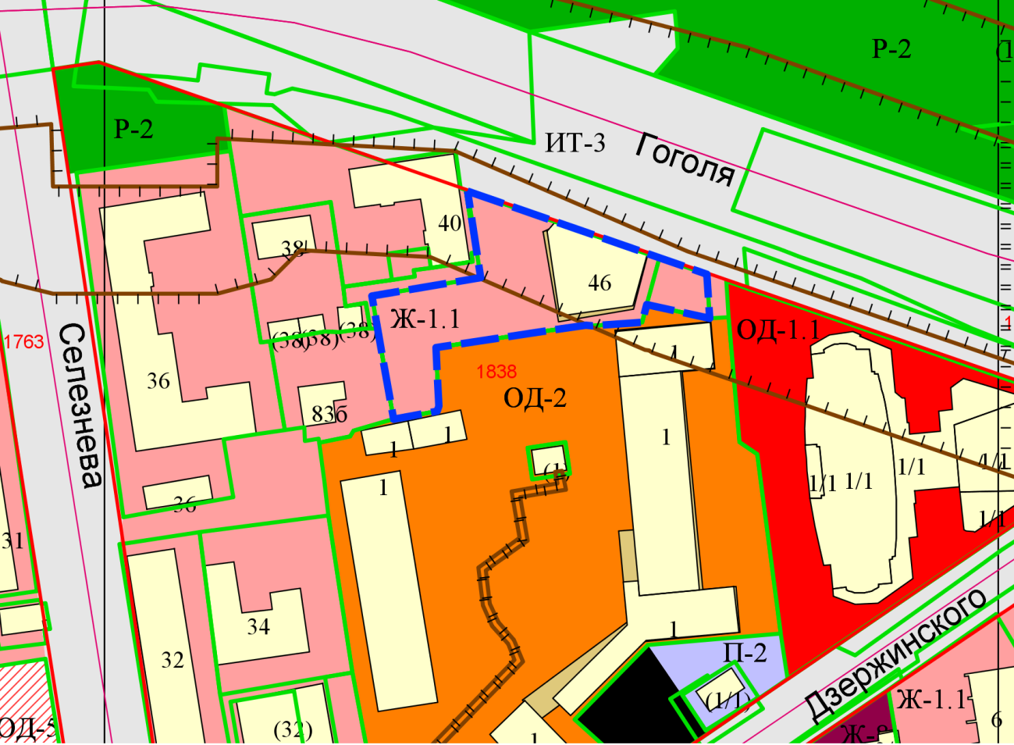

**54:35:014105:561**

**1м**

**0м0м**

**0м**

Приложения к заявлению: